Groep 7, begrijpend lezen 2.4

Het beleg= het insluiten van een stad of kasteel
Omsingeld= iets is ingesloten, je kunt er niet uit
Het leger= grote groep soldaten
Gelegerd= grote groep soldaten zijn en blijven op een plek
De overgave= je geeft toe dat je verloren hebt, je geeft het op
De compagnie= groep soldaten, een deel van het leger

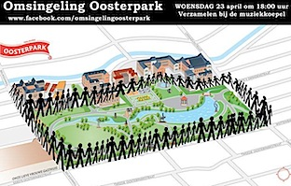
Het leger

Gelegerd
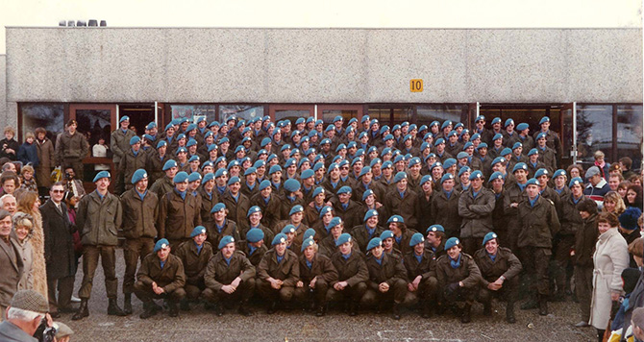
De overgave
De compagnie
Omsingeld
Het beleg

